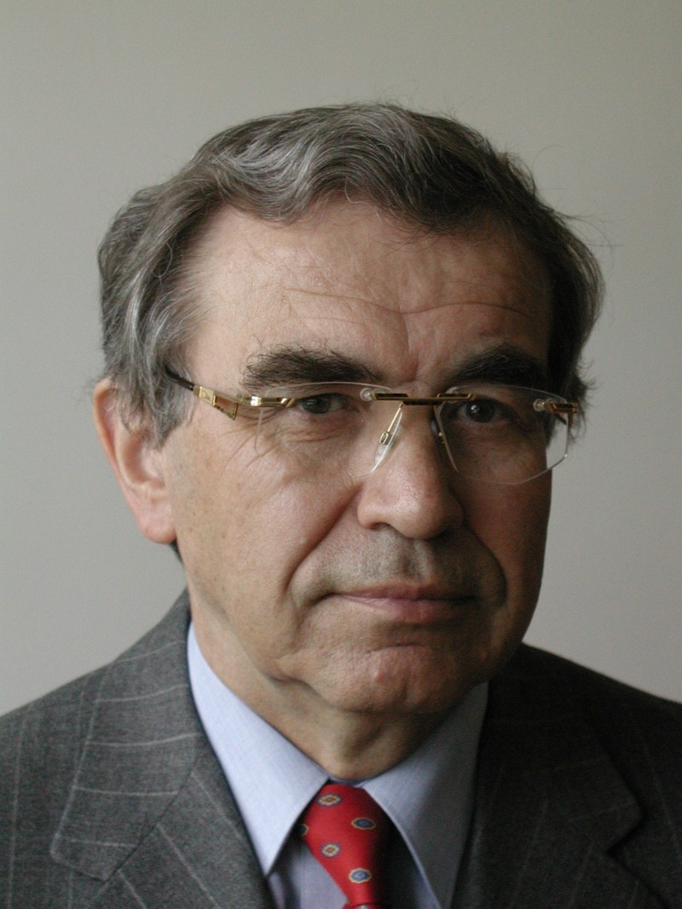
SYKA Josef, prof. MUDr. DrSc.
Datum a místo narození: 18. 9. 1940, Praha

Vzdělání a dosažené hodnosti:
1965 lékařská fakulta Univerzity Karlovy v Praze, titul MUDr.
1971 aspirantura v oboru neurofyziologie
ve Fyziologickém ústavu ČSAV v Praze, kandidát věd
1991 doktorát věd obhájen na Univerzitě Karlově

Odborná příprava a praxe:
1971-1974 vědecký pracovník ve Fyziologickém ústavu ČSAV v Praze
od r. 1975 vedoucí laboratoře elektrofyziologie sluchu v Ústavu experimentální medicíny ČSAV
1991 habilitován pro obor fyziologie na 1. lékařské fakultě UK v Praze
1994 - 2001 ředitel Ústavu experimentální medicíny AV ČR v Praze
1996 jmenován profesorem 1. lékařské fakulty UK v Praze
1992-2000 místopředseda Rady vlády pro výzkum a vývoj
2000 – 2008 předseda Grantové agentury ČR

Členství v domácích vědeckých orgánech:
1979-1995 člen výboru České fyziologické společnosti
1992 - 2005 předseda výboru České společnosti pro neurovědy
1993-1994 a znovu od r. 2001 člen Akademické rady AV ČR
1993-1996 a znovu od r. 1999 člen Vědecké rady 1. lékařské fakulty UK
od r. 1994 člen Vědecké rady Univerzity Karlovy
1996 - 2005 předseda Dozorčí rady Institutu klinické a experimentální medicíny
od r. 2001 člen Vědecké rady Ministerstva zdravotnictví
2004 - 2008 člen Rady pro výzkum a vývoj

Čestná členství a ceny:
od r. 1986 čestný člen Italské audiologické společnosti
od r. 1992 čestný člen České lékařské společnosti
od r. 1996 čestný člen České fyziologické společnosti
1982, 1995 ceny předsednictva České lékařské společnosti
1998 medaile 2. lékařské fakulty UK
2000 pamětní list 1. lékařské fakulty UK
2002 Laufbergerova medaile
2005 medaile 1. lékařské fakulty UK
2005 cena Ministryně školství, mládeže a tělovýchovy

Členství a funkce v mezinárodních organizacích a společnostech:
1993-1997 předseda komise sluchové fyziologie při Mezinár. unii fyziologických věd
od r. 1992 zástupce Akademie věd v Mezinárodní unii pro výzkum mozku IBRO
1998 – 2008 člen výkonného výboru European Science Foundation
2004 - 2008 člen řídícího výboru European Heads of Research Councils
od r. 2004 člen Academia Europea
2009 člen High Level Group on Joint Programming při Evropské komisi

Nejvýznamnější publikace:
Více než 300 publikací (80 v impaktovaných mezinárodních časopisech), dvě knižní publikace v češtině (Fyziologie a patofyziologie zraku a sluchu a Ototoxické účinky léků)
Ko-editor tří mezinárodních sborníků (Neuronal Mechanisms of Hearing, Plenum Press, 1981, Auditory Pathway – Structure and Function, Plenum Press, 1988, Plasticity and Signal Representation in the Auditory System, Springer, 2005)
Editor mezinárodního sborníku (Acoustical Signal Processing in the Central Auditory Systém, Plenum Press, 1997), práce citovány podle SCI do konce roku 2008 celkem 1200x bez autocitací. Hirschův index 23

